Για περισσότερες πληροφορίες: Δελτίο Τύπου
WaveMotion Α.Ε Για άμεση δημοσίευση.
Τηλ.:210-9244505 Hμ.:24/05/2024
Email: jbl_greece@wavemotion.gr

JBL Soundgear Sense
Τα βραβευμένα Fitness Ακουστικά!
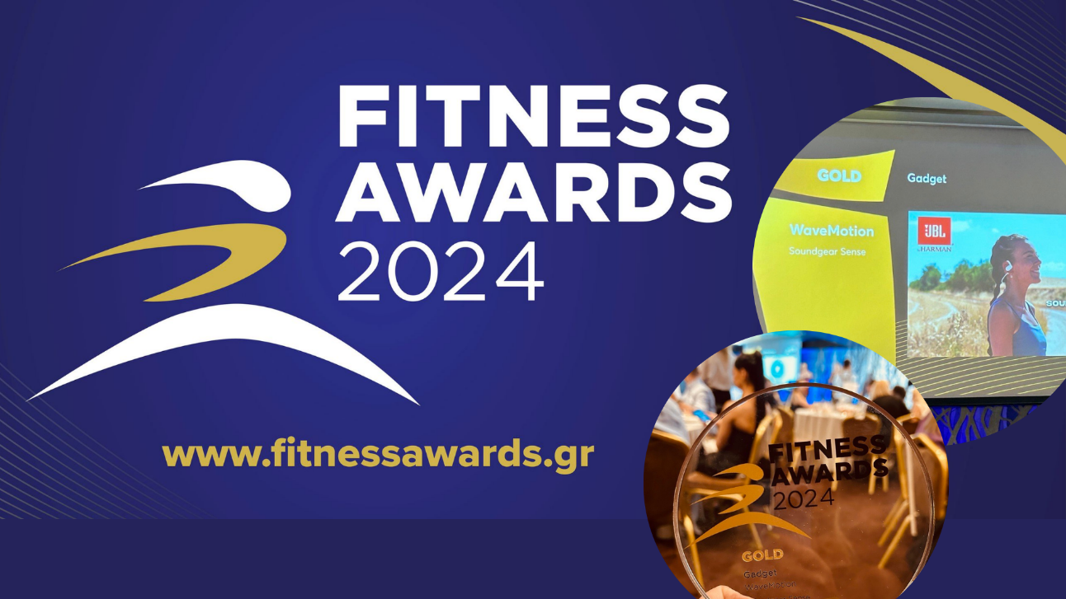

Αθήνα – 24 Μαΐου 2024. – H WaveMotion A.E, Επίσημος Διανομέας για την Ελληνική αγορά, σπουδαίων Audio & Vision Brands τα οποία κατέχουν ηγέτιδες θέσεις στην Παγκόσμια Αγορά, συμμετείχε την Πέμπτη 23 Μαΐου στην Τελετή Απονομής των Fitness Awards που πραγματοποιήθηκε στο Radisson Blu Park Hotel. Για 4η συνεχόμενη χρονιά διοργανώθηκαν στην Ελλάδα από την BOUSSIAS events τα Fitness Awards, με στόχο να αναδείξουν και να επιβραβεύσουν τις σημαντικές προόδους στο χώρο του fitness, τόσο σε επίπεδο υπηρεσιών και επαγγελματικών χώρων, όσο και σε επίπεδο προϊόντων, events, r&d, marketing αλλά και influencers.

Η WaveMotion A.E συμμετείχε στην κατηγορία Fitness Accessories όπου διεκδίκησε το βραβείο Gold στα Gadgets με τα JBL Sport True Wireless ακουστικά Soundgear Sense. Τα ασύρματα ακουστικά JBL Soundgear Sense διαθέτουν την τεχνολογία JBL OpenSound μετάδοσης αέρα, με την οποία δεν κλείνει εντελώς το ακουστικό σου κανάλι, προσφέροντας σου άνεση ώστε να μπορείς να τα φοράς για ώρες. Τα ευέλικτα άγκιστρα αυτιού επιτρέπουν να επιλέξεις αν θες να συγκεντρωθείς στη μουσική ή στις κλήσεις, ή να ακούς τους θορύβους από τον κόσμο γύρω σου. Το αποσπώμενο neckband παρέχει ακόμα περισσότερη ασφάλεια όσο γυμνάζεσαι, και ο δείκτης αδιαβροχοποίησης IP54 προσφέρει αντοχή στον ιδρώτα ή ακόμη και τη ψιλή βροχή.

Τα JBL Soundgear Sense διακρίνονται για την εργονομία τους, τα στιβαρά χαρακτηριστικά αλλά πάνω απ’ όλα, φέρνουν στην άθλησή σας, το θρυλικό ήχο της JBL. Αποτελούν το απόλυτο αξεσουάρ για να σε συνοδεύσουν στο fitness journey σου, είτε αυτό είναι running, aerobic, cycling, ή οποιαδήποτε άλλη φυσική δραστηριότητα. Η JBL γίνεται συνοδοιπόρος στους fitness στόχους που θες να πραγματοποιήσεις. Τα JBL Soundgear Sense είναι όσο ευέλικτα όσο και εσύ.

Η τελετή των βραβείων ήταν υπέροχη και θέλουμε να εκφράσουμε τις θερμές μας ευχαριστίες στην κριτική επιτροπή, τους παρουσιαστές, καθώς και σε όλους όσοι συνέβαλαν στη διοργάνωση των Fitness Awards, για τη διάκρισή μας στον τομέα των fitness accessories και την απονομή του συγκεκριμένου βραβείου.

Δείτε περισσότερα στο site μας Home | JBL (jblgreece.gr)
στα social μας Facebook , Instagram, Tiktok

Σχετικά με την WaveMotion Α.Ε.
H WaveMotion είναι Ανώνυμη εισαγωγική Εταιρεία προϊόντων τεχνολογίας, εδρεύει στην Αθήνα και δραστηριοποιείται στο χώρο των smart electronics, της υψηλής τεχνολογίας, του ήχου και της εικόνας. H λέξη WaveMotion μας παραπέμπει σε λέξεις όπως: ήχος, φως, εικόνα, δύναμη, ταχύτητα, διασκέδαση. Όπως τα κύματα κινούνται διαρκώς και με ταχύτητα, με τον ίδιο τρόπο εξελίσσεται η τεχνολογία στον ήχο, την εικόνα, τις τηλεπικοινωνίες, την πληροφορική. Σκοπός της WaveMotion είναι η παροχή -στην Ελληνική αγορά- προϊόντων Υψηλής Τεχνολογίας, τα οποία συνδυάζουν την Τεχνολογία Αιχμής με την Αισθητική και το Μοντέρνο Σχεδιασμό. Σήμερα, η WaveMotion διανέμει επίσημα στην ελληνική αγορά τα παρακάτω διεθνή brand names, τα οποία κατέχουν ηγετικές θέσεις στον τομέα δραστηριότητάς τους όπως harman/kardon, JBL, KEF, Q Acoustics, Audio Pro, QED, Goldring, rapoo, Νative Union, XGIMI, Livall.

Σχετικά με την HARMAN
Η HARMAN (harman.com) σχεδιάζει και κατασκευάζει προϊόντα και λύσεις για αυτοκινητοβιομηχανίες, καταναλωτές και επιχειρήσεις παγκοσμίως, συμπεριλαμβανομένων των συνδεδεμένων συστημάτων αυτοκινήτων, των προϊόντων ήχου και εικόνας, των λύσεων αυτοματισμού επιχειρήσεων και υπηρεσίες που υποστηρίζουν το Internet of Things. Με κορυφαίες μάρκες, όπως τα AKG®, Harman Kardon®, Infinity®, JBL®, Lexicon®, Mark Levinson® και Revel®, η HARMAN θαυμάζεται από τους λάτρεις ήχου, τους μουσικούς και τους χώρους διασκέδασης σε όλο τον κόσμο. Περισσότερα από 50 εκατομμύρια αυτοκίνητα στο δρόμο σήμερα είναι εξοπλισμένα με συστήματα HARMAN ήχου. Οι υπηρεσίες λογισμικού μας στηρίζουν και είναι συμβατές με δισεκατομμύρια κινητές συσκευές και συστήματα που είναι συνδεδεμένα, ενσωματωμένα και ασφαλή σε όλες τις πλατφόρμες, από την εργασία στο σπίτι μέχρι το αυτοκίνητο και το κινητό. Η HARMAN απασχολεί περίπου 30.000 εργαζόμενους σε όλη την Αμερική, την Ευρώπη και την Ασία. Τον Μάρτιο του 2017, η HARMAN έγινε θυγατρική της Samsung Electronics Co., Ltd.

